Certifikát pro EET

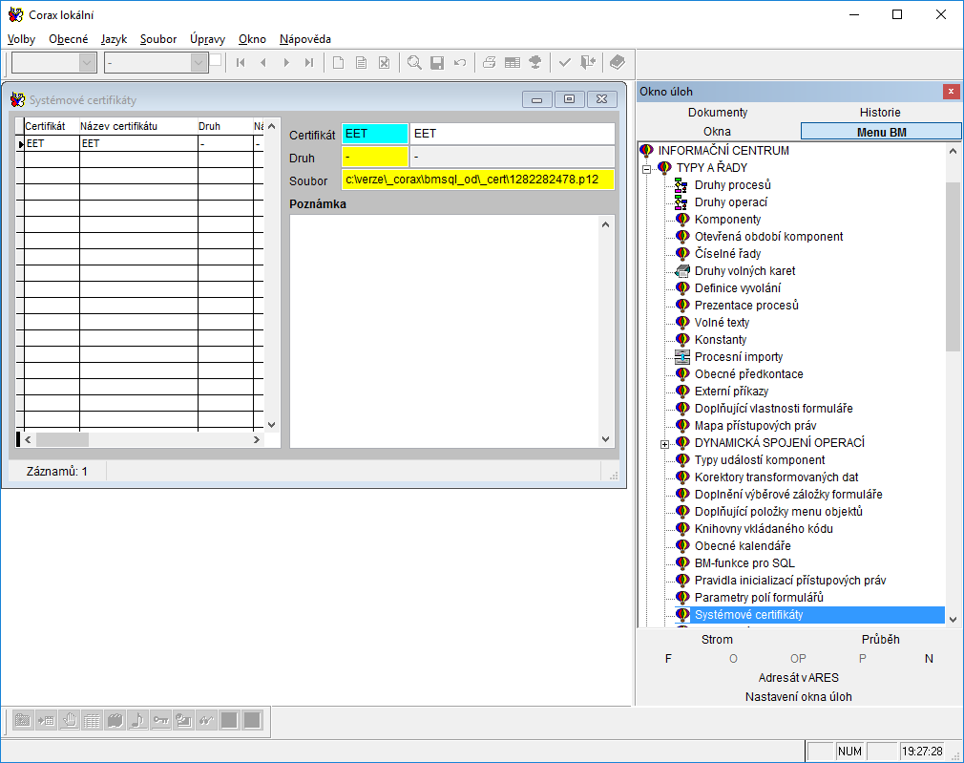

Specifikace provozovny pro konkrétní pokladnu

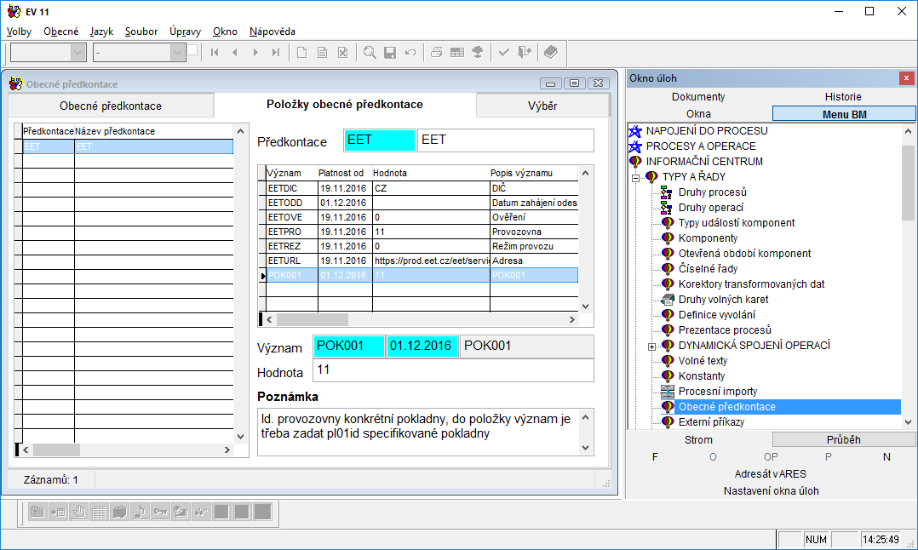

Takto je v datech vidět záznam EET

